- git init 初始化
- git add . 把要提交的项目放到暂存区里面
- git commit -m 把暂存区代码提交到远程仓库
- git status 查看提交文件或者改动的文件
- git log 查看所有提交记录
- git log --author=’作者’ 查看具体某人提交记录
- git config --global user.name ‘张三’ 配置用户名(最好与注册GitHub用户名一致)
- git config –global user.email ‘123@qq.com’ 配置邮箱(最好与注册GitHub邮箱一致)
- git config –global –list 查看用户名与邮箱是否配置成功
- 例1: 修改demo.html文件
步骤(1): 修改demo.html文件
步骤(2): git add demo.html 将demo.html添加到暂存区
步骤(3): git comit -m 修改文件
- 例2: 手动删除demo3.html文件
步骤(1): 手动删除demo3.html文件
步骤(2): git add . (将剩余文件加入到暂存区中)
步骤(3): git comit -m 手动删除文件
- 例3: 命令行删除demo3.html文件
步骤(1): git rm demo3.html
步骤(2): git add . (将剩余文件加入到暂存区中)
步骤(3): git comit -m 命令行删除文件
- 例4: 手动将demo2.html重命名为home.html
步骤(1): 手动将demo2.html重命名为home.html
步骤(2): git add home.html (添加home.html)
步骤(3): git rm demo2.html (删除demo2.html)
步骤(4): git commit -m 手动重命名文件

- 例5: 命令行将demo2.html重命名为home.html
步骤(1): git mv demo2.html home.html
步骤(2): git commit -m 命令行重命名文件
- 例6: 将demo.html移动到home文件夹下
步骤(1): git mv demo.html home
步骤(2): git commit -m 移动文件
- 例7: 将demo2.html移动到home文件夹下并将其重命名为home.html
步骤(1): git mv demo2.html home/home.html
步骤(2): git commit -m 移动文件并重命名文件
- 例8: 查看home.html提交记录方式1
步骤(1): git log --pretty=oneline home/home.html
步骤(2): git show commitId (提交Id)
- 例9: 查看home.html提交记录方式2
git log -p home/demo.html
- 例10: 操作失误还原文件方式1
git diff
- 例11: 操作失误还原文件方式2(回到上次提交版本)
步骤(1): git status (查看修改文件)
步骤(2): git checkout -- home/home.html (备注: --后面有个空格)
- 不需要追踪时撤销对文件的追踪
背景:修改文件之后并且通过 git add . 指令将修改的文件添加到暂存区中，后来发现文件修改错了，需要撤销修改，而添加到暂存区中的文件，git会帮我们实现对该文件的追踪，并且无法通过 git checkout – home/home.html指令将其还原到上一版本，此时需要先撤销追踪，再对文件进行还原。
例12: 对添加到暂存区的文件进行还原操作
步骤(1): 修改home.html文件
步骤(2): git add . (将文件添加到暂存区中, git已经实现对home.html文件的追踪)
步骤(3): git reset HEAD home/home.html (撤销对home.html文件的追踪, HEAD一定要大写)
步骤(4): git checkout – home/home.html (将home.html文件还原到上一版本)

- 回退版本
方式一: git reset --hard HEAD^ (一个^表示回退一个版本)
方式二: git reset --hard commitId (根据提交Id回退到指定版本)
- 对指定文件回退指定版本
步骤(1): git checkout commitId – version.html
步骤(2): git commit -m 将指定文件回退指定版本
- 创建dev分支
git branch dev
- 查看分支
git branch (分支前面的*表示当前所在分支)
- 切换到dev分支
git checkout dev
- 删除test分支(备注:不能删除当前所在分支)
git branch -d test
- 创建test分支，并且从当前分支切换到test分支
git checkout -b test
- test分支若提交代码,一般不允许删除，若要强制删除
git branch -D test (将小d改为大D, 强制删除)
- 将dev分支代码合并到主线mater上面
步骤(1): git checkout master (切换到主线master)
步骤(2): git merge dev
- 解决合并分支冲突
方式1: git merge --abort (保留当前分支内容，忽略其他分支内容)
方式2：手动修改
步骤(1): 删除特殊符号，保留要提交的代码
步骤(2): git add .
步骤(3): git commit
步骤(4): 按i进行编辑, 输入解决冲突描述
步骤(5): 编辑完成之后先按Esc，再输入 :wq退出
步骤(6): git commit -m 解决冲突之后代码
- 查看版本路线
git log --oneline –graph
- 拉取所有分支
git fetch
- 查看本地分支与远程分支的关系
git branch -av
- 将本地代码推送到远程仓库
(1). git init (初始化远程仓库)
(2). git add . (添加到暂存区)
(3). git commit -m “第一次提交代码”
(4). git remote add origin https://github.com/HongmingDu/test-demo.git
(5). git push -u origin master
- 创建分支并推送到远程
(1). git branch dev (创建dev分支)
(2). git checkout dev (切换到dev分支)
(3). git add . (添加到暂存区)
(4). git commit -m “第二次提交代码”
(5). git push origin dev:dev
备注: 冒号前面的dev: 推送本地的dev分支到远程origin
冒号后面的dev: 远程origin分支没有会自动创建
备注: 推送新创建的feature/test-demo-login分支
git push --set-upstream origin feature/test-demo-login

基于feature/test-demo-login分支创建feature/test-demo-login1分支
git checkout -b feature/test-demo-login1 feature/test-demo-login
git push -u origin feature/test-demo-login1
- 从远程拉取代码(默认master分支)
(1). 新建test-demo文件夹
(2). 用VSCode打开test-demo文件夹
(3). git clone https://github.com/HongmingDu/test-demo.git

- 从远程拉取其他分支
(1). 在含有.git文件夹的路径下右键点击打开Git Bash
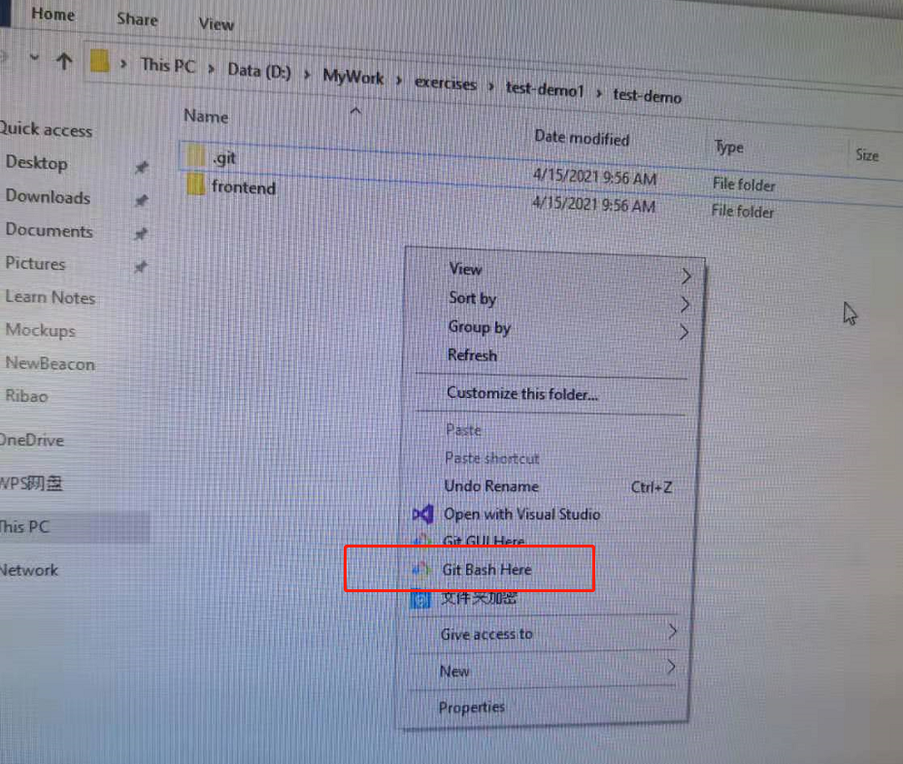
(2). git branch -a (查看所有分支)
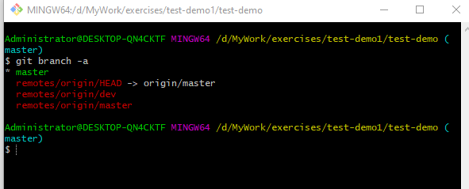
(3). 切换到dev分支 git check out dev
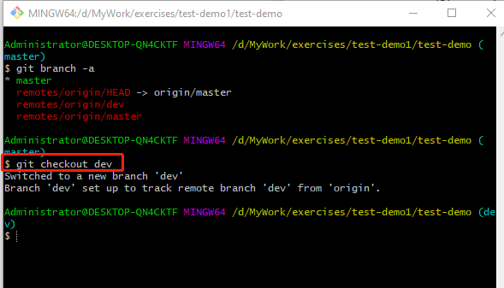

- Git Flow常用分支
Production分支
也就是我们经常使用的Master分支，这个分支最近发布到生产环境的代码，最近发布的Release， 这个分支只能从其他分支合并，不能在这个分支直接修改
Develop分支
这个分支是我们是我们的主开发分支，包含所有要发布到下一个Release的代码，这个主要合并与其他分支，比如Feature分支

Feature分支
这个分支主要是用来开发一个新的功能，一旦开发完成，我们合并回Develop分支进入下一个Release
Realease分支
当你需要一个发布一个新Release的时候，我们基于Develop分支创建一个Release分支，完成Release后，我们合并到Master和Develop分支
Hotfix分支
当我们在Production发现新的Bug时候，我们需要创建一个Hotfix, 完成Hotfix后，我们合并回Master和Develop分支，所以Hotfix的改动会进入下一个Release

